­SEGUNDA LEI DE NEWTON

Introdução

Sabemos que se a resultante das forças que atuam em um corpo for nula, este corpo estará em repouso ou em movimento retilíneo uniforme. Em qualquer destas situações, a aceleração do corpo é nula.

Se , teremos

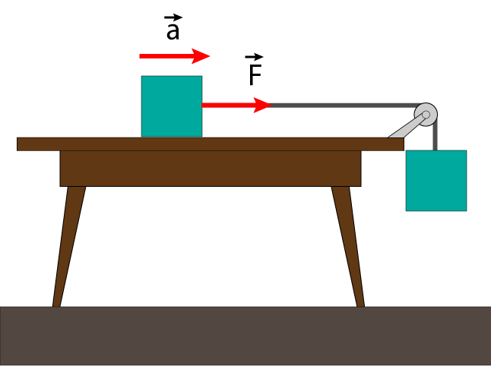

Figura 1.a

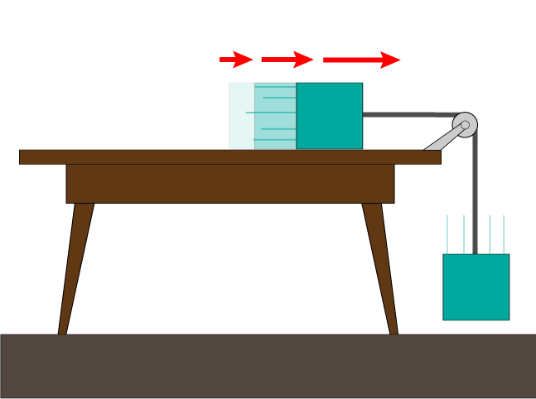

Figura 1.b

Figura 1 – A força imprime ao corpo um movimento acelerado

Então, que tipo de movimento teria o corpo se a resultante das forças que nele atuam fosse diferente de zero? A resposta a esta pergunta pode ser encontrada através de uma experiência bastante simples. Consideremos um objeto colocado sobre uma superfície horizontal (sem atrito), sendo puxado por uma força (Figura 1.a). Como as demais forças que atuam no corpo (peso e reação normal) se equilibram, podemos considerar a força como a única força que atua no corpo. A Figura 1.b mostra as posições do corpo tomadas em intervalos de tempo iguais, em seu movimento sob a ação da força . Como a distância entre duas posições sucessivas está crescendo, evidentemente a velocidade do corpo está aumentando, ou seja, o *movimento do corpo é acelerado.* Concluímos, então, que

Um corpo, sob a ação de uma força única, adquire uma aceleração, isto é, se temos .

Relação entre Força e Aceleração

Na experiência mostrada na Figura 1, para um dado valor da força aplicada no corpo, podemos medir o valor da aceleração que o corpo adquire. Repetindo a experiência com diversos valores da força , verificamos que:

Duplicando *F,* o valor de *a* também duplica;

Triplicando *F,* o valor de *a* também triplica;

Quadruplicando *F,* o valor de *a* também quadruplica e etc.

Portanto, através da experiência, podemos concluir que

A força que atua em um corpo é diretamente proporcional à aceleração *a* que ela produz no corpo, isto é, .

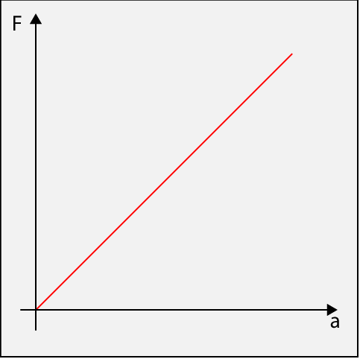

Figura 2- A força aplicada a uma partícula é diretamente proporcional à aceleração que ela produz

Desta maneira, se construirmos um gráfico , com os valores obtidos através da experiência citada, obteremos uma reta passando pela origem Fig. 2.

**Massa de um Corpo**

Sendo , sabemos que a relação *F/a* é constante e esta constante é igual à inclinação do gráfico .

Suponha que a experiência fosse repetida usando-se, porém, um corpo. Construindo o gráfico para este outro corpo, obteríamos ainda uma reta passando pela origem, mas com uma inclinação diferente da anterior. De um modo geral, verificamos que, para um dado corpo, temos sempre , mas a inclinação do gráfico varia de um corpo para outro Fig. 3. Portanto, o quociente *F/a* tem um valor constante para um dado corpo, sendo, assim característico de cada objeto. Este quociente é denominado *massa, m*, do corpo. Então

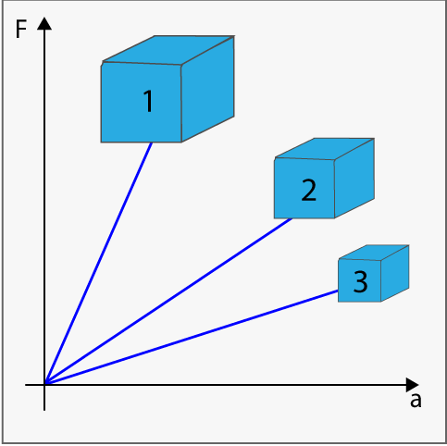

Figura 3 - A inclinação do gráfico F x a representa a massa do corpo

Massa de um corpo é o quociente entre a força que atua no corpo e a aceleração que ela produz nele, isto é

Observe que a inclinação do gráfico nos fornece o valor da massa *m* do corpo. Então na Fig. 3, temos *m1> m2> m3.*

De *m = F/a,* obtemos

Esta relação mostra que, para uma dada força, quanto maior for a massa de um corpo, menor será a aceleração que ele adquire. Em outras palavras, a massa de um corpo caracteriza a “dificuldade” que ele apresenta em adquirir uma aceleração. Portanto, dados dois corpos de massas diferentes, o de maior massa apresenta maior “dificuldade” em ter sua velocidade modificada, ou seja, *o de maior massa apresenta maior inércia.* Lembre-se, por exemplo, de que um caminhão carregado (maior massa = maior inércia), partindo do repouso, demora mais a adquirir uma certa velocidade do que se estivesse vazio (menor massa = menor inércia). Do mesmo modo, se o caminhão em movimento “perder os freios”, será mais difícil pará-lo se ele estiver carregado, uma vez que sua inércia é maior do que se ele estivesse vazio. Concluindo,

Quanto maior for a massa de um corpo, maior será a sua inércia, isto é, a massa de um corpo é uma medida da inércia deste corpo.

**OS VETORES E**

O valor da força que atua em um corpo, o valor da aceleração que ele adquire e sua massa m estão relacionados, conforme vimos, pela expressão

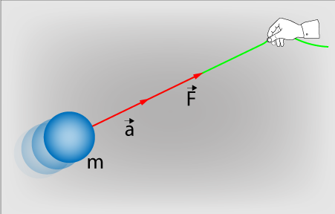

Figura 4 - O vetor tem sempre a mesma direção e o mesmo sentido do vetor

onde

A relação foi estabelecida entre os *módulos* dos vetores e .

Experimentalmente, podemos verificar que, quando uma força atua em um corpo, a aceleração que ele adquire tem a mesma direção e o mesmo sentido da força aplicada, isto é, *o vetor* *tem sempre a mesma direção e o mesmo sentido do vetor* Fig. 4. Portanto, a relação *F = ma* poderá ser escrita vetorialmente da seguinte maneira:

Consequentemente, a massa *m* deve ser uma grandeza escalar sempre positiva, para que o produto tenha a mesma direção e o mesmo sentido do vetor , Se a massa de um corpo pudesse ser negativa, este corpo adquiriria uma aceleração do sentido *contrário* ao da força aplicada, o que nunca acontece, como nos mostra a experiência.

A 2ª LEI DE NEWTON

Consideremos, agora, um corpo sob a ação de várias forças 1,2,3...n como visto na Figura 5, com essas condições, podemos substituir o sistema de forças por uma força única, que é a resultante do sistema. A aceleração que o corpo irá adquirir, sob a ação deste sistema de forças, será obtida como se o corpo estivesse sob a ação de uma força única, igual a . A equação será, neste caso, substituída por e o vetor terá a mesma direção e o mesmo sentido do vetor (Fig. 5). A relação é a expressão matemática da 2ª lei de Newton em sua forma mais geral.

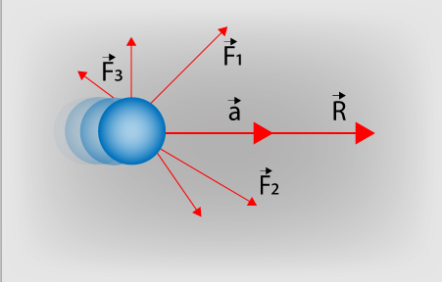

Figura 5 - Quando várias forças atuam em uma partícula, ela adquire uma aceleração na mesma direção e sentido da resultante destas forças

***Segunda Lei de Newton***

ou

A aceleração que um corpo adquire é diretamente proporcional à resultante das forças que atuam nele e tem a mesma direção e o mesmo sentido desta resultante.

A 2ª Lei de Newton é uma das leis básicas da Mecânica, sendo utilizada na análise dos movimentos que observamos próximos à superfície da Terra e também no estudo dos movimentos dos corpos celestes. O próprio Newton a aplicou ao desenvolver seus estudos dos movimentos dos planetas, e o grande sucesso alcançado constituiu uma das primeiras confirmações desta lei.

EXPERIMENTO – MONTAGEM

Componentes para realização do experimento

* 1 AttoBox
* 1 Sesnor Ultrassônico
* 1 Botão
* 1 pedaço de linha
* 1 Módulo Bluetooth USB
* Peças Kit Atto para montagem do experimento

Este experimento consiste em fazer um carrinho com um gancho em sua frente para que possa ser puxado por outro objeto que estará pendurado Figura 6. O objeto que estará pendurado terá que passar por um sistema de polia, para que a ligação entre o carrinho e o objeto pendurado possa ser feito com uma linha e a mesma possa deslizar pela polia diminuindo o atrito deste experimento. A parte de trás do carrinho deve ser colocado uma placa reta na vertical para que o sensor ultrassonico consiga fazer a leitura corretamente.

A AttoBox neste experimento ficará separada do carrinho onde pode ser fixada nela o botão, módulo bluetooth e também o sensor ultrassônico, sendo assim a AttoBox deverá ficar em cima da mesa e na direção oposta do deslocamento do carrinho.

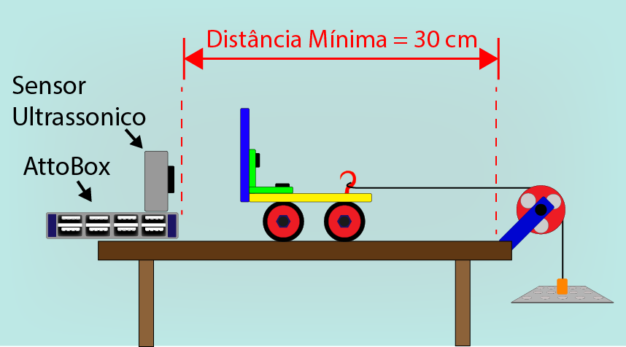

Figura 6 - Exemplo do experimento da 2a Lei de Newton

UTILIZANDO ARDUBLOCK

Com a utilização dos componentes Atto, sendo eles, sensor, botão, módulo bluetooth e a AttoBox, agora é necessário a programação para que o usuário possa realizar o experimento, e para essa atividade será utilizado o software Ardublock.

Com o Ardublock aberto, do lado esquerdo é possível encontrar a aba “ATTO FÍSICA” onde dentro dessa aba existe um bloco pronto chamado de “2a Lei de Newton Bluetooth”, representado na Figura 7.

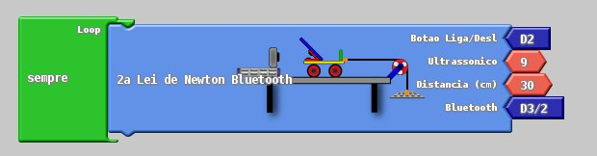

Figura 7 - Bloco de programação para o experimento

Fazendo as conexões na AttoBox do botão, do sensor ultrassônico e do módulo bluetooth conforme as portas estão selecionadas no bloco de programação, o aluno também deverá determinar qual a distância que o carrinho irá poder percorrer em cima da mesa, e fazer a modificação do valor no bloco onde está escrito “Distância (cm)”, com tudo configurado, o programa pode ser carregado na placa, entretanto para que o aluno possa visualizar os resultados obtidos, é necessário a integração com o software Phyphox, que irá gerar gráficos e informações referente ao experimento que está sendo utilizado.

UTILIZANDO O PHYPHOX

Inicialmente o aluno deverá pegar o tablete/celular e abrir o aplicativo nele instalado chamado pelo nome Phyphox, após isso deverá procurar pela seção “ATTO – Ciência” onde encontrará alguns experimentos disponíveis como visto na Figura 8. Neste momento o aluno deverá estar com o bluetooth do dispositivo ligado para que seja possível localizar o módulo bluetooth que foi conectado na AttoBox. Sendo assim, seguindo os passos abaixo a conexão com o módulo bluetooth será realizada para obtenção dos dados corretamente.

Passo 1 – Na seção “ATTO – Ciência” acesse o experimento “ATTO – 2a Lei de Newton”

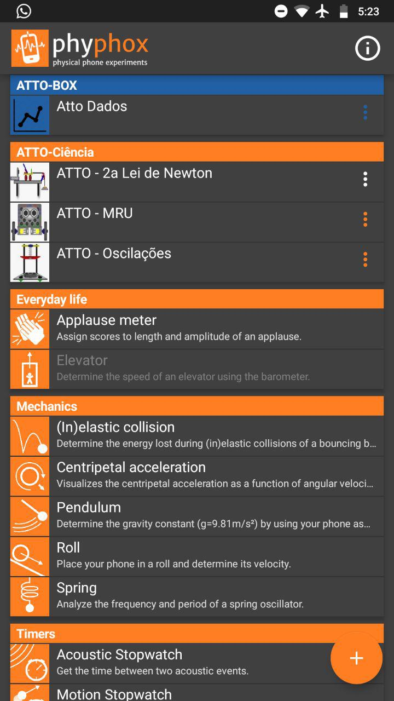

**Experimento Atual**

Figura 8 - Primeiro passo no Phyphox

Passo 2 – Se a AttoBox estiver ligada e o módulo bluetooth estiver conectado corretamente, o nome deste módulo irá aparecer nesse próximo passo conforme mostra a Figura 9, onde o nome do dispositivo está como “HMSoft”.

Para realizar a conexão entre o módulo e o phyphox é só apertar em cima do dispositivo que estiver aparecendo na tela.

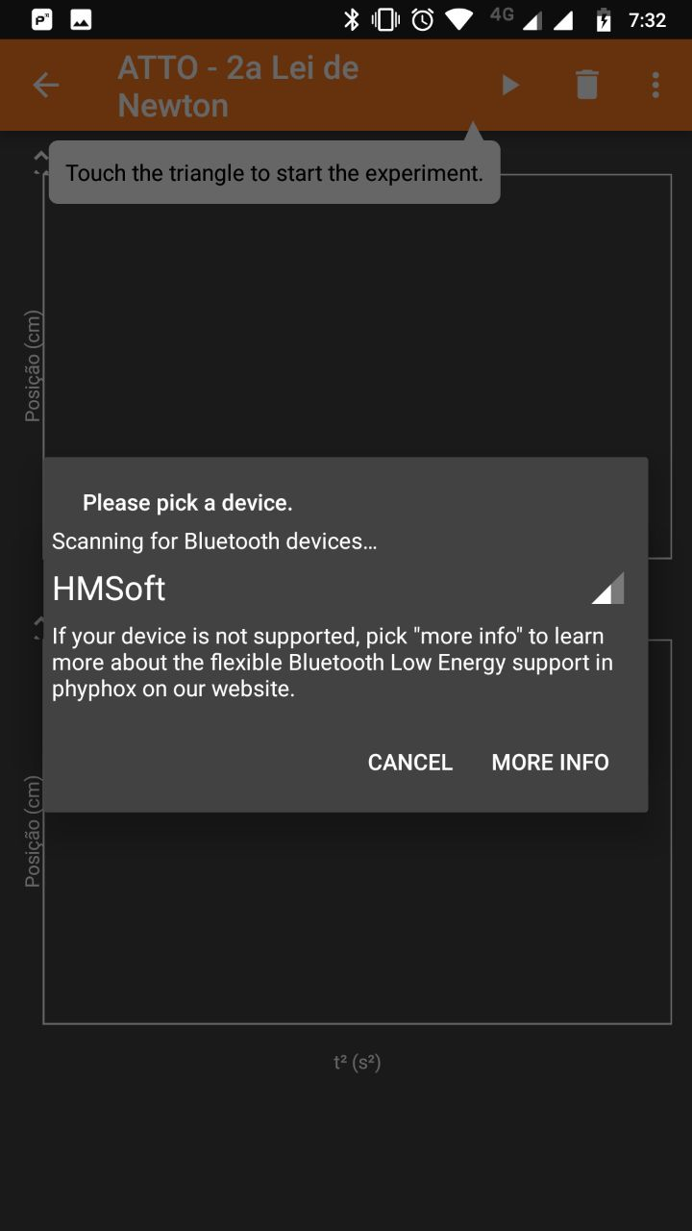

**Módulo**

**Bluetooth**

Figura 9 - Conexão com módulo bluetooth

Passo 3 – Após os passos anteriores serem feitos corretamente, o aluno deverá apertar o botão de start, o qual ficará esperando o início do experimento e seus devidos valores obtidos através do sensor ultrassônico para mostrar o gráfico resultante.

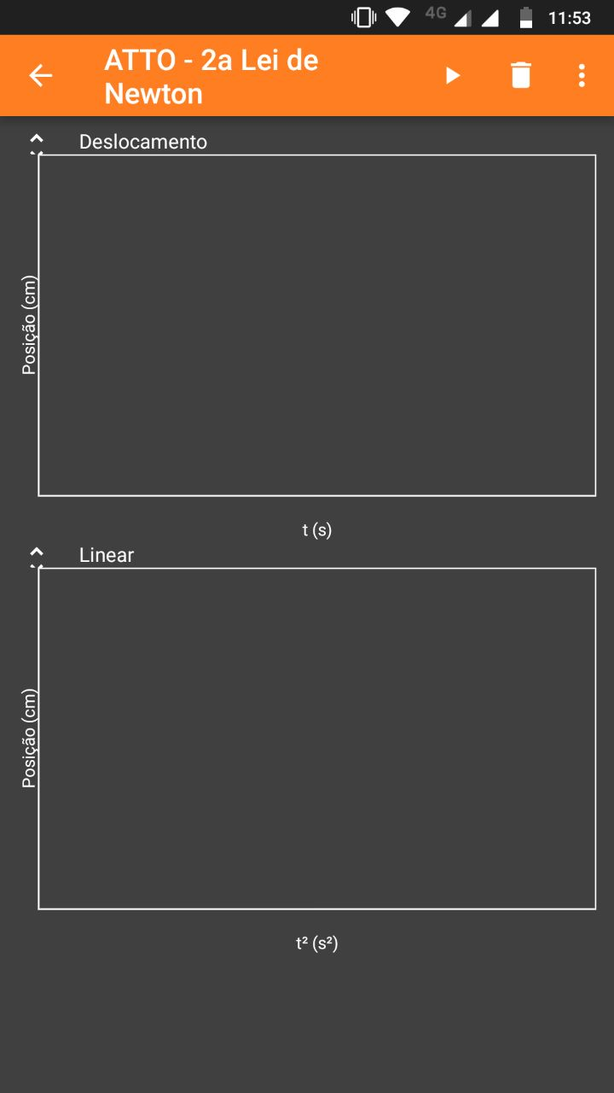

**Botão Start**

Figura 10 - Iniciar gravação

EXPERIMENTO – PRÁTICA

Inicialmente o aluno deverá posicionar o carrinho em cima da mesa onde o mesmo possa percorrer uma distância de no mínimo 30 cm, juntamente com um objeto suspenso, ligados através de uma linha e passando por uma polia conforme visto na figura 7.

Após isso o aluno pode posicionar a AttoBox com o sensor ultrassônico acoplado, próximo da parte de trás do carrinho, para que possa ficar coletando os dados de distância que o carrinho irá percorrer.

Após estar com o experimento todo posicionado agora é hora de começar a coletar os dados: Já com o phyphox iniciado e pronto para receber os valores do experimento, o aluno poderá aperta o “Botão Liga/Desl.” e logo em seguida soltar o carrinho para que observe ele se movendo para frente, e através disso é possível visualizar no phyphox os gráficos tomando forma conforme visto na Figura 11, para que possam ser utilizados na comprovação do experimento. Após atingir a distância fornecida no Ardublock, o gráfico encerra sozinho, e a partir disso, pode-se iniciar um novo teste com o experimento.

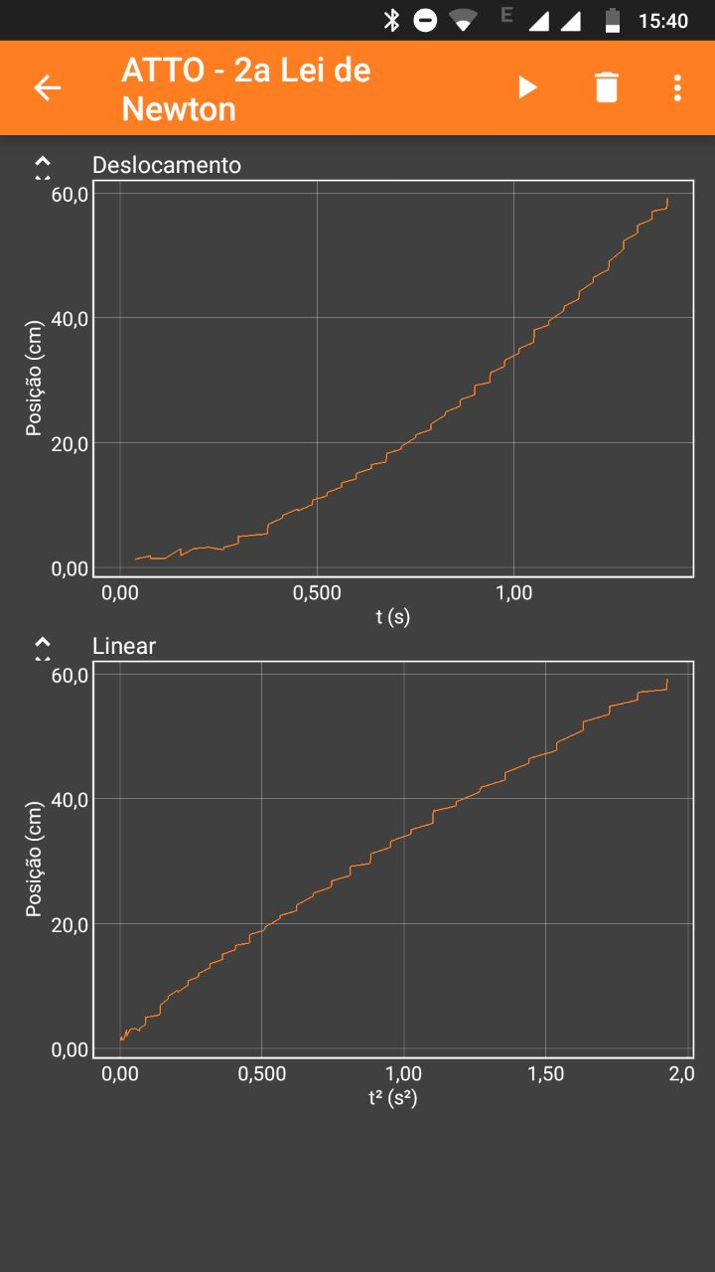

Figura 11 - Exemplo prático do experimento